Ekonomika podjetja: Uvod (vaje 1)

- Ekonomika je veda, ki proučuje _______________ _______________.
- Proizvodni viri so sredstva, s katerimi ________________ ____________ .
- Krivulja proizvodnih možnosti nam pove:
  - kaj _______________________________________________
  - z _________________________________.

- Človek ima:
  - neomejene _______________
  - omejene _________________

- Kaj so oportunitetni stroški, kaj pomenijo in zakaj nastanejo ?

- Ekonomski cilji so:

- Mikorekonomika odgovarja na vprašanja:

- Makorekonomika odgovarja na vprašanja:

- Študent dobi vsak mesec 200.- € štipendije. Denar porabi za prehrano in športne oz. zabavne prireditve. Cena enote hrane je 10.- €, cena enote prireditve pa je 20.- €. Študent lahko ves denar porabi za hrano ali pa vsega porabi za prireditve, lahko pa nekaj denarja porabi za hrano, nekaj pa za prireditve.
- Sestavite lestvico alternativnih možnosti in jo prikažite v diagramu. Krivuljo tudi razložite.

Hrana | prireditve
hrana

Prireditve

- Odločate se za potovanje v Berlin. Na razpolago imate dva načina prevoza: z vlakom ali letalom. Z vlakom potujete 14 ur, prevoz vas stane 150.- €, z letalom potujete 2 uri (+ 2 uri časa na letališču), cena vozovnice je 300.-€.
- Kateri način je primeren za študenta, katerega ura je vredna 5.- €
- Za poslovneža, katerega ura stane 50.- € - razložite!

 | Letalo | vlak
Študent
Poslovnež

- Navedite nekaj svojih potreb in čim več dobrin, s katerimi zadovoljujete te potrebe!

Potrebe | Dobrine

Vaje 2 (potrebe, dobrine, delitev dela, gospodarski proces)

- Naloga: razloži navpično specializacijo na primeru proizvodnje avtomobila

- Naloga: Poišči primere za vodoravno specializacijo v naslednjih panogah:
  - Industrija vozil
  - Tekstilna industrija
  - Osebne storitve

- Navedite primere za delitev dela znotraj podjetja, kjer ste bili na praksi!

- Naloga: Razloži

  - ali je v Sloveniji primerna proizvodnja železa; zakaj so v preteklosti bile v Sloveniji kar 3 velike železarne?
  - kje se naj proizvaja električna energija

- Ali je danes možna popolna samopreskrba države? Razloži in navedi primere!

- Naloga: Kaj pomeni združevanje podjetij oz. velepodjetji in kakšne so posledice za delovna mesta?

- Pozorno poglejte spodnjo sliko in podajte ugotovitve glede povezanosti Slovenije z ostalimi trgi!
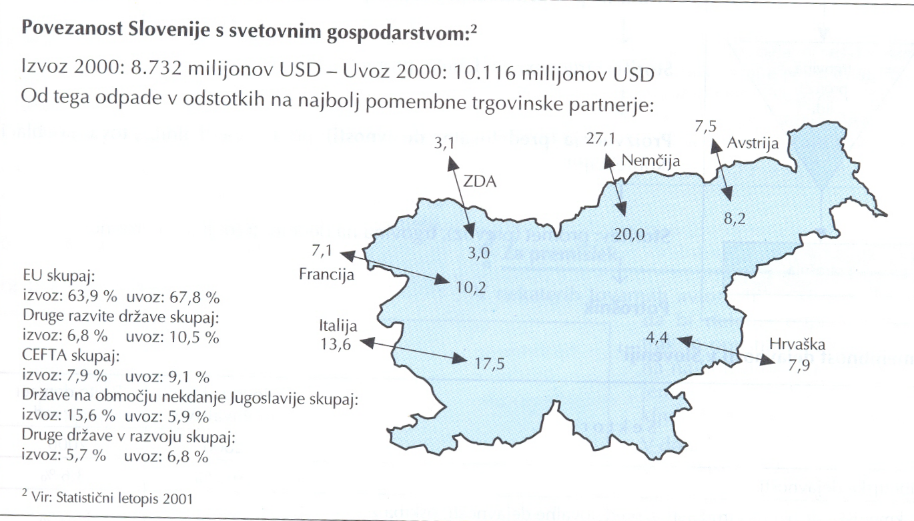

- Potrebe delimo:
- Gospodarstvo jih lahko zadovolji:
- ________________, npr. ____________________
- ________________, npr. ____________________
- ________________, npr. ____________________
- Gospodarstvo jih ne more zadovoljiti:_________________________________

- Dobrine delimo:
- Potrošne dobrine:
      - _____________________, npr. _____________________
      - _____________________, npr. _______________________
    - Produkcijske dobrine
      - _____________________, npr. _____________________
      - _____________________, npr. _____________________

- Razložite enostavno shemo trga!

- Obkrožite pravilne odgovore!
Med primarne dejavnosti prištevamo:
    - Proizvodna obrt
    - Gozdarstvo
    - Kmetijstvo
    - Turizem

Med terciarne dejavnosti prištevamo:
- Ribištvo
- Storitvena obrt
- Industrija
- Rudarstvo

- V sodobnem gospodarstvu sestavljajo gospodarsko dejavnost 4 faze: ____________, ______________, ________________ in _____________. V naturalnem gospodarstvu so samo 3 faze, saj ni ________________. Gospodarski proces se vedno znova obnavlja, zato ga imenujemo ______________.

